[重磅！官方正式发布：2025年中科院分区、预警期刊名单！](https://mp.weixin.qq.com/s?__biz=Mzk0ODg4MTYxMw==&mid=2247504677&idx=1&sn=512f737ceb49dee8024382f2ebb5be5a&chksm=c2837b92817ee4b7007b807ccfd381b69b5f4eb161487c537a4f57e1fefc49e74eabad7a6b7a&scene=126&sessionid=1743182137)

[诚信学者](javascript:void(0);)2025-03-21 10:31:55上海

3月19日晚间，万千人翘首以盼的**2025年中科院分区表**官网更新，出现2025版本，但并未正式公开。

3月20日上午，撤销2025查询通道，因此之前可能是在进行数据测试。

3月20日下午，官方正式发布通告，预警名单和分区表同时发布！

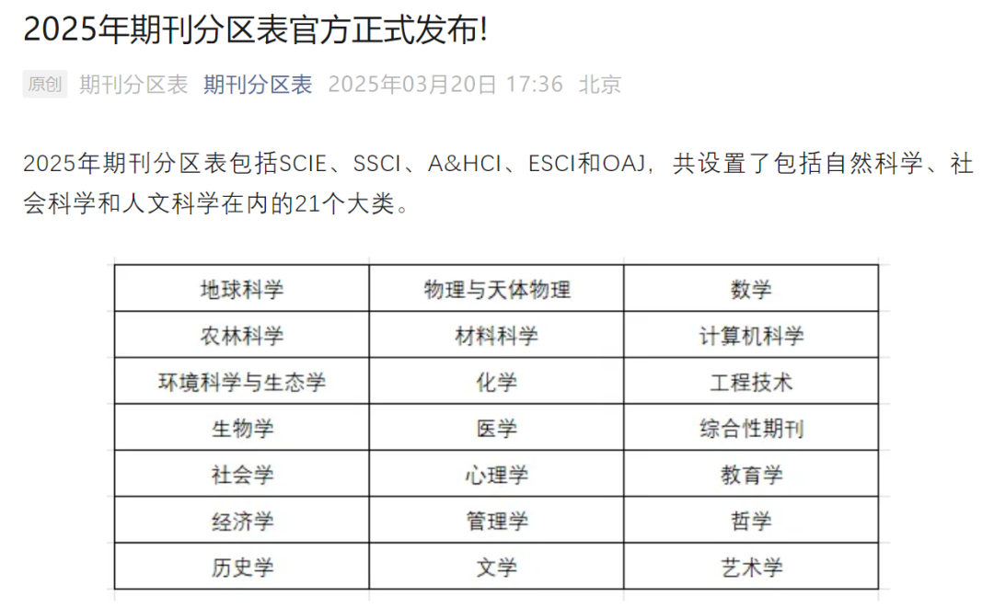

官方查询通道：

**机构用户**：在线平台

网址：https?://www.fenqubiao.com

**预警名单：**

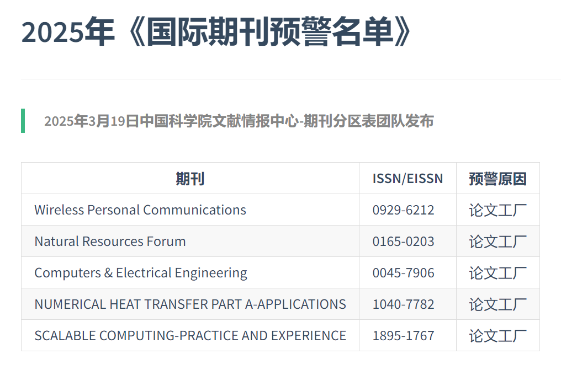

**以下为部分分区数据：**

**（1）材料**

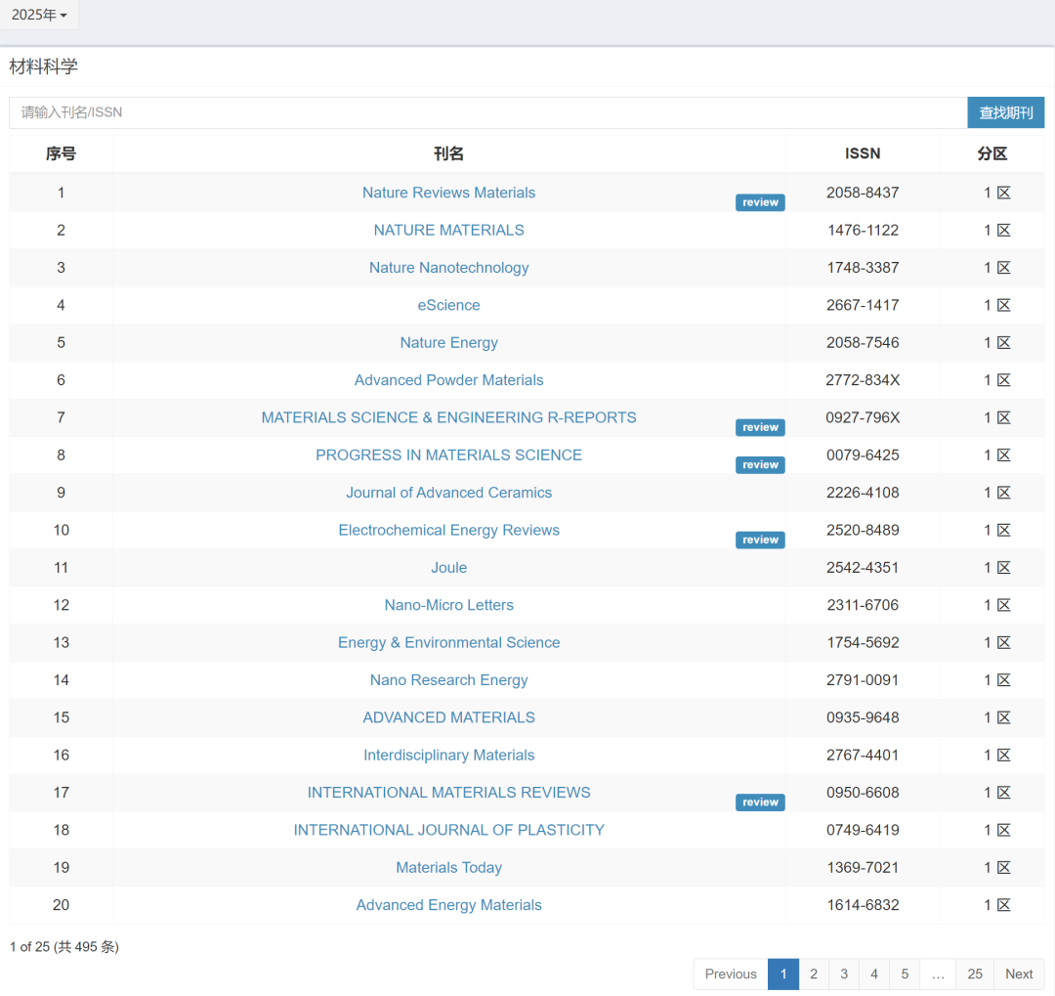

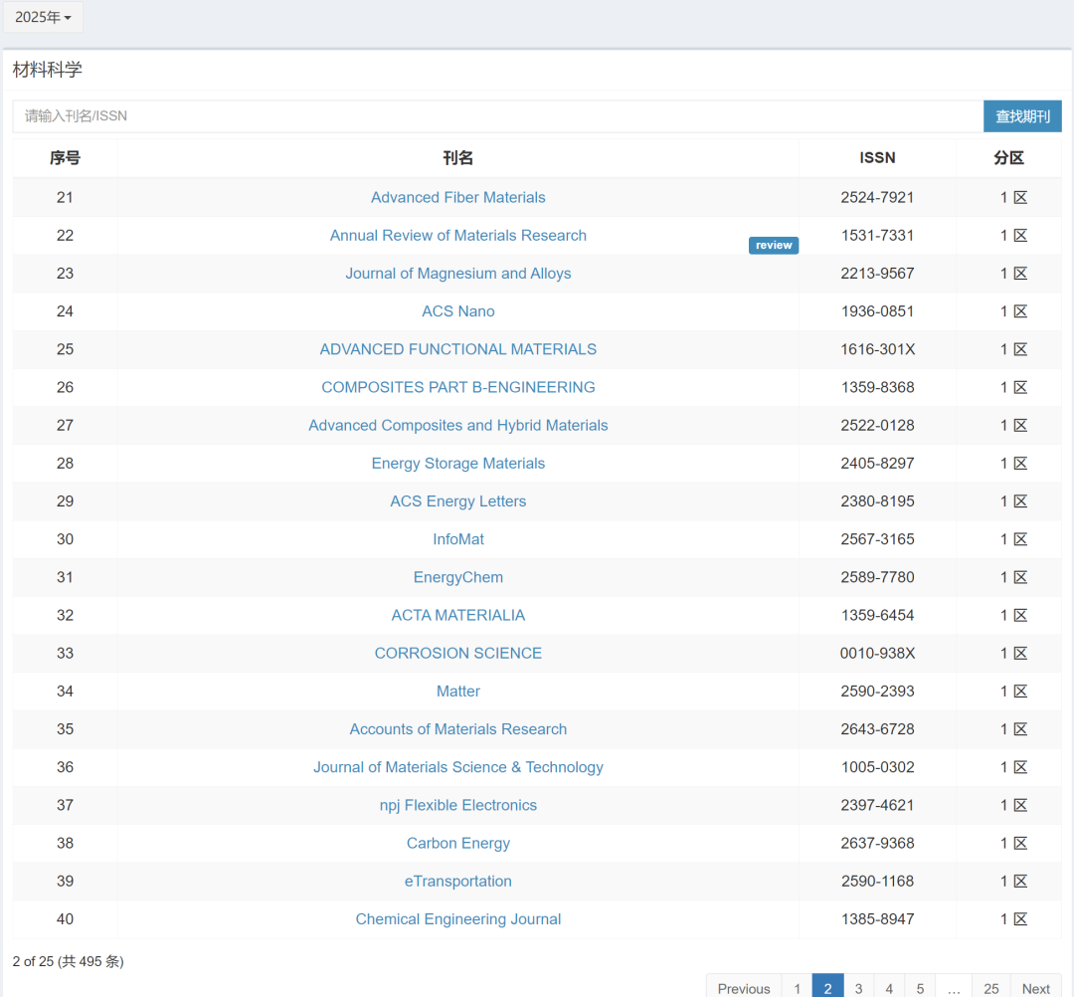

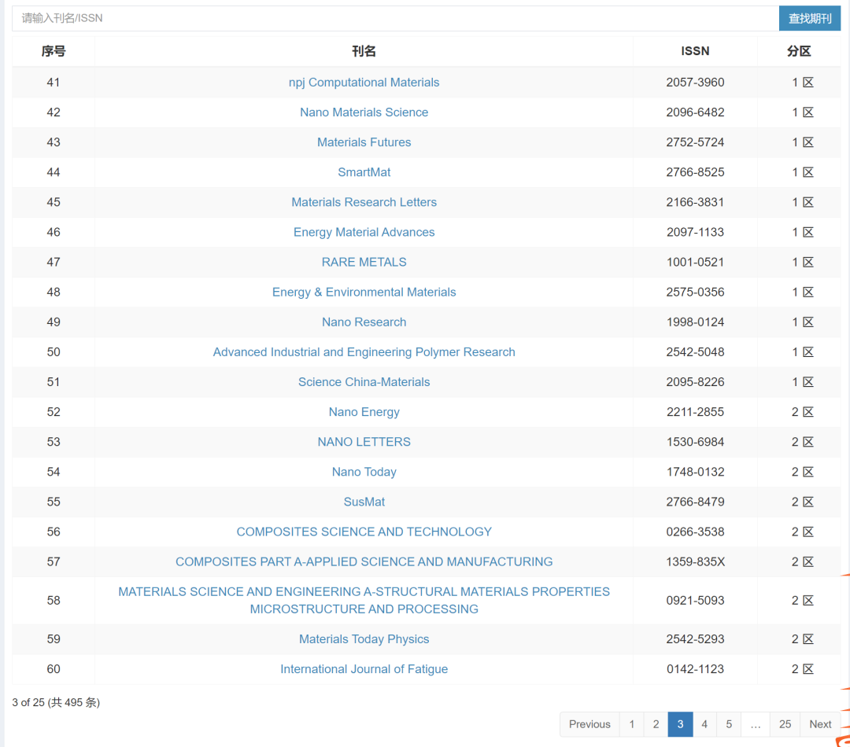

**（2）化学**

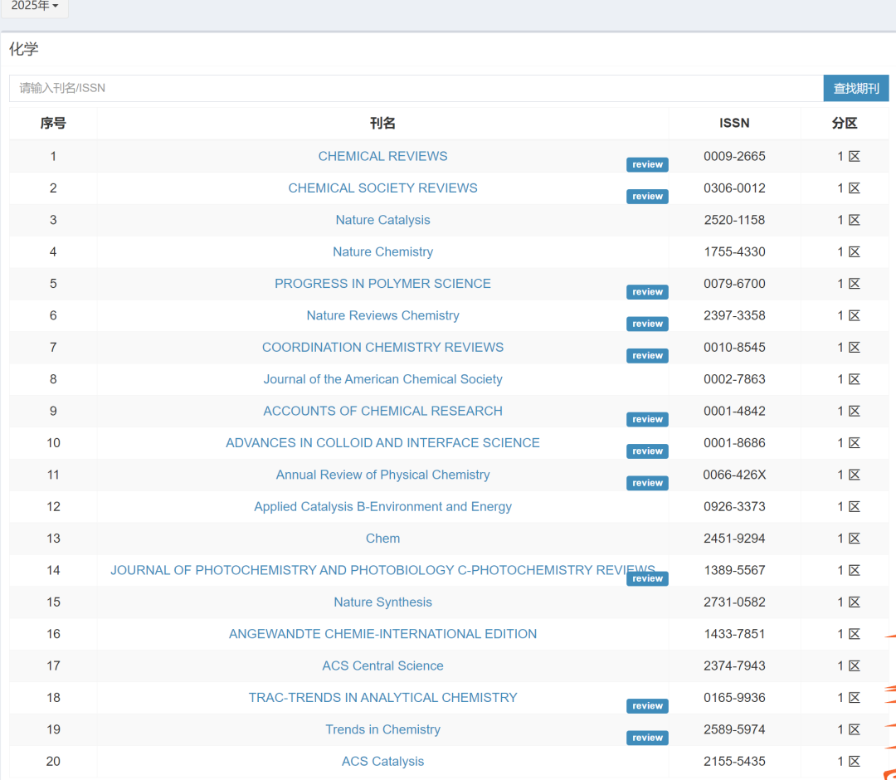

**（3）环境**

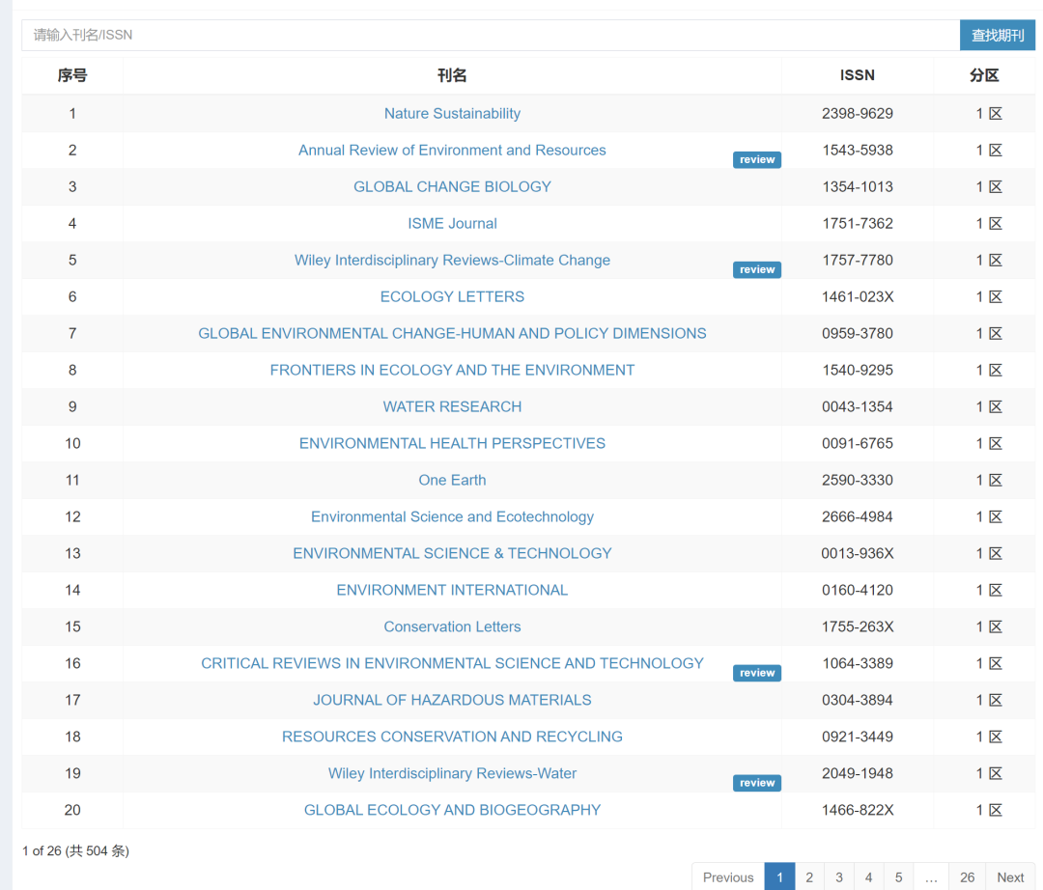

**（4）工程**

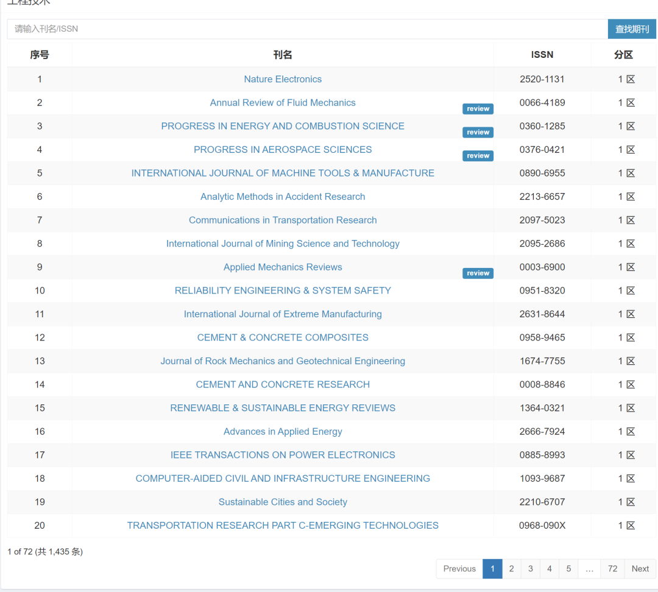

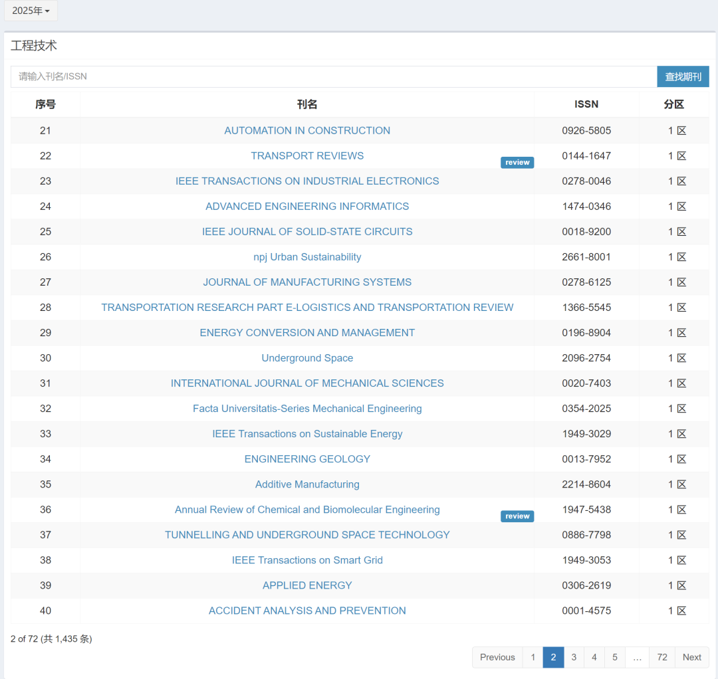

**（5）综合**

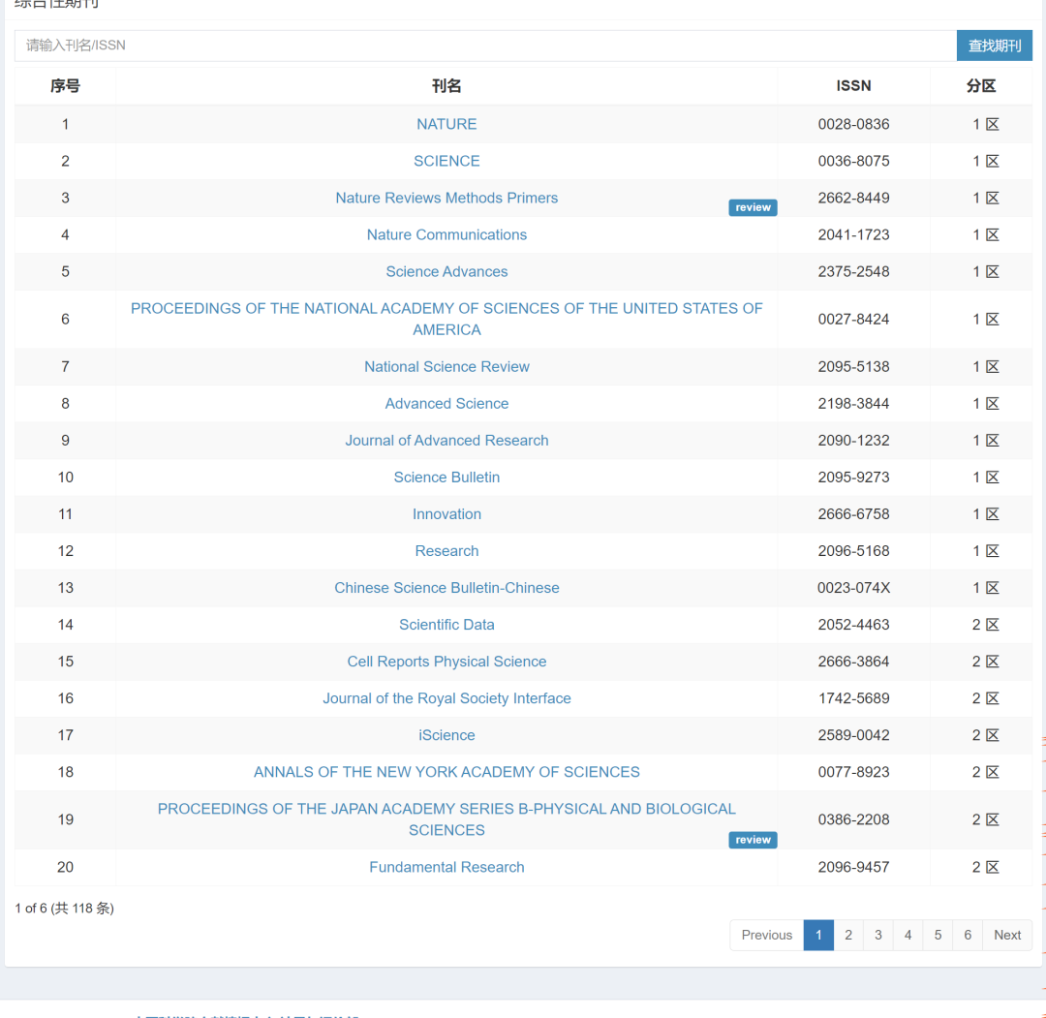

**（6）生物**

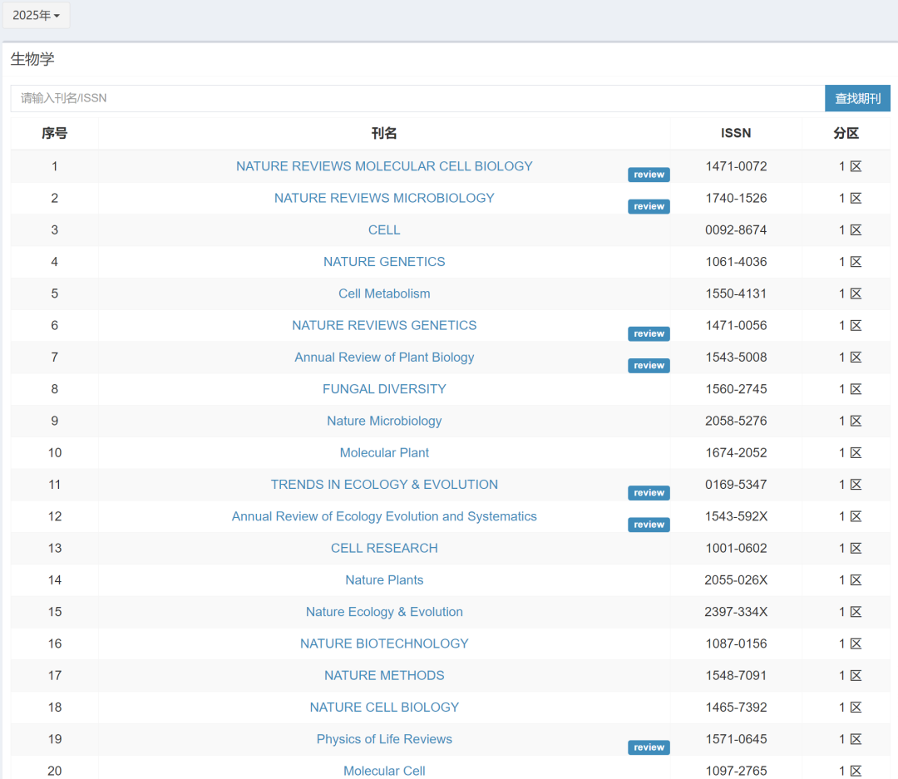

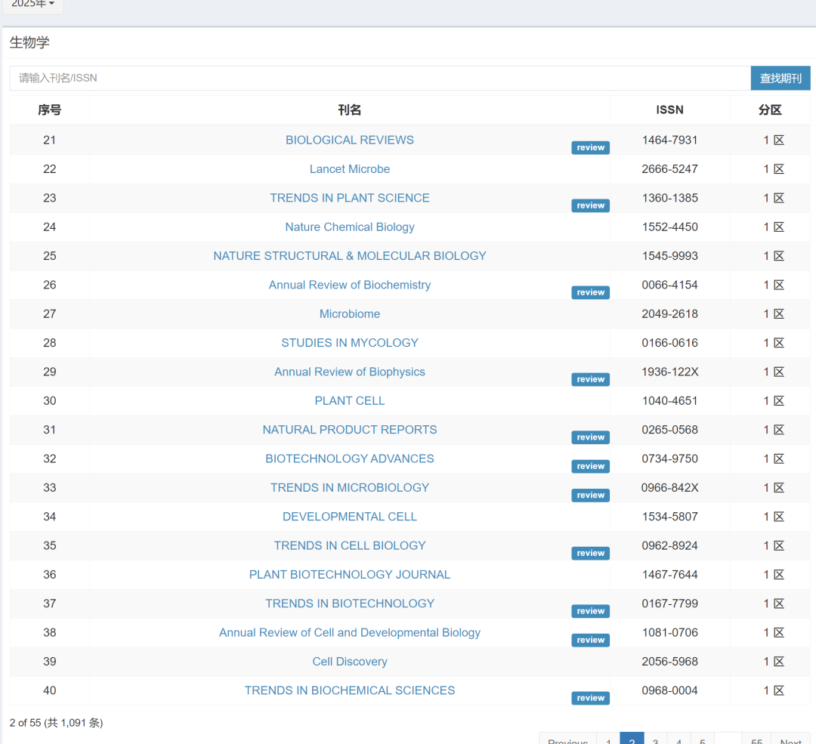

**（7）医学**

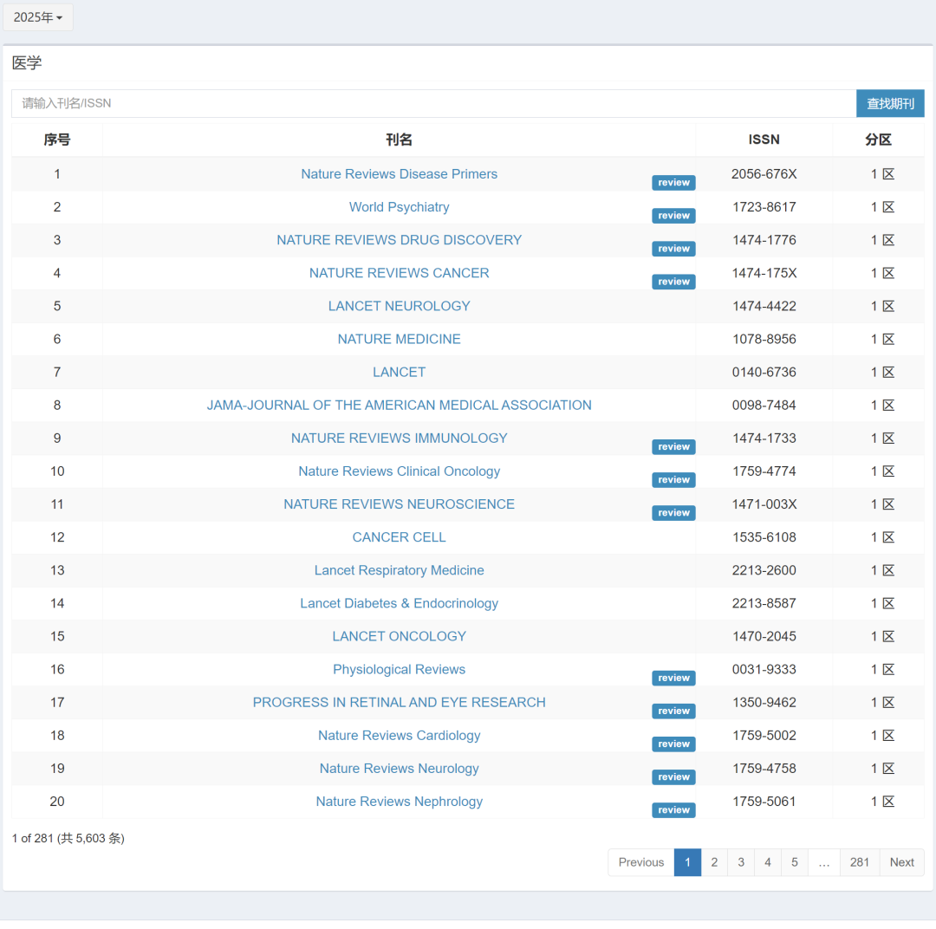

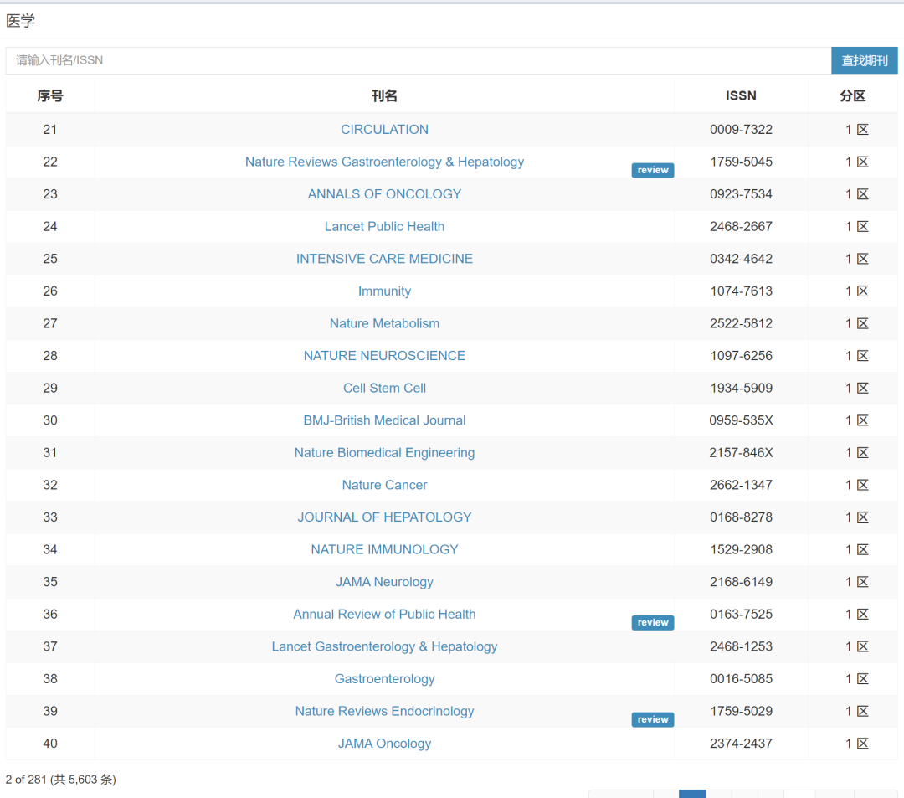

**（8）物理**

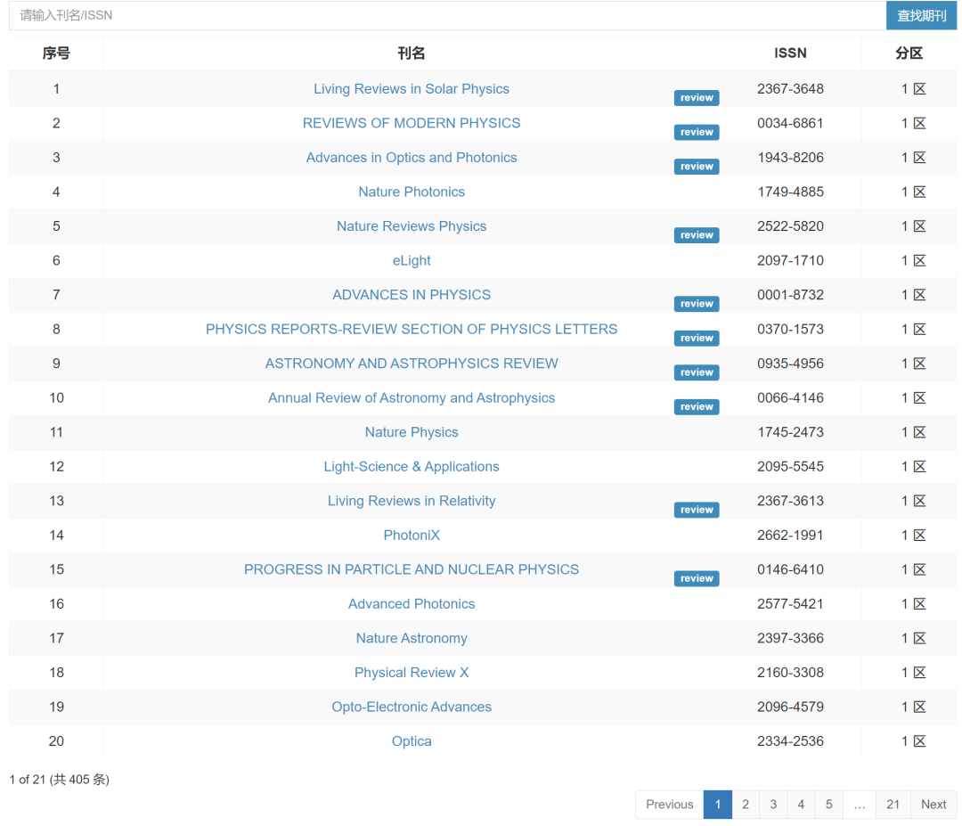

**（9）地学**

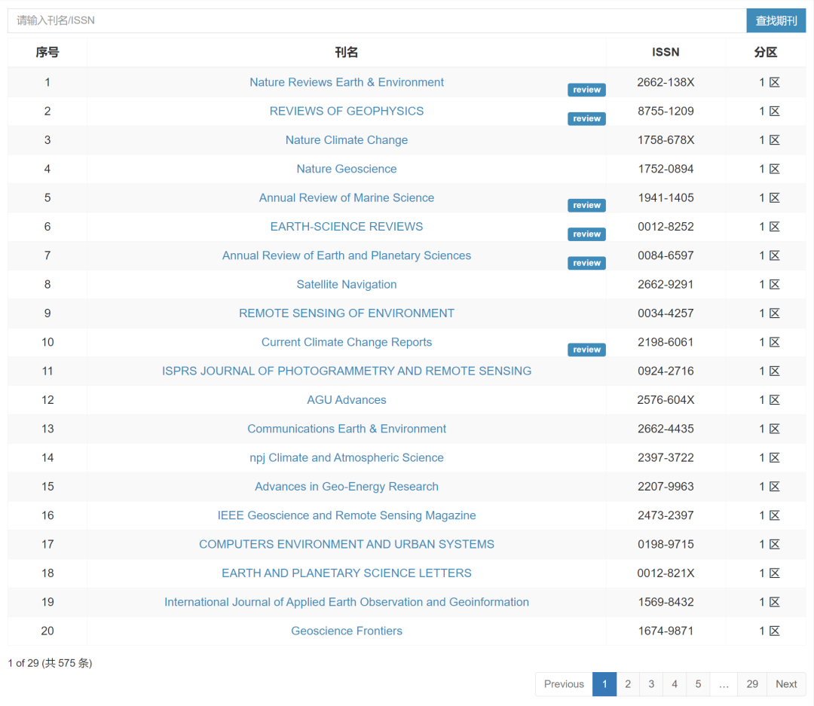

**（10）农林**

